МАДОУ Боровский детский сад «Журавушка»

Воспитатель КМП
Суслова В.А.

«Питание ребенка летом»

Советы родителям



2025
Все родители хотят, чтобы их дети провели лето с максимальной пользой для здоровья. В жаркую погоду, когда у ребенка снижается аппетит, особенно важно придерживаться правильного режима питания. В этом поможет правильная организация рациона.

На что стоит обратить внимание:
1. Увеличьте количество молока и молочных продуктов в рационе ребенка – в основном за счет кисломолочных напитков и творога, как источников наиболее полноценного белка. Они являются ценными источниками кальция и белка, без которых невозможны рост и развитие ребенка. Кроме того, в их состав входят пробиотические бактерии, необходимые для комфортного пищеварения.
2. Включайте в меню овощи: редис, раннюю капусту, репу, морковь, свеклу, свекольную ботву, свежие огурцы, помидоры, молодой картофель, а также различную свежую зелень – как огородную, так и дикорастущую: укроп, петрушку, кинзу, салат, зеленый лук, чеснок, ревень, щавель, крапиву и другие.

3. Оптимизируйте режим питания. В жаркие летние месяцы обед и полдник стоит поменять местами – это более физиологично. В особенно жаркое полуденное время, когда аппетит у ребенка резко снижен, ему можно предложить легкий перекус – например, кисломолочный напиток и фрукт. А позже ребенок с удовольствием съест весь обед, состоящий из более калорийных, богатых белком блюд. Такой подход позволит обеспечить хорошее насыщение растущего организма питательными веществами.
4. Обеспечьте достаточное количество белков, особенно животного происхождения. Хорошими источниками полноценных белков для питания детей летом могут послужить молочные коктейли (важно, чтобы в них не было слишком много сахара). Напиток можно дополнить бутербродом из цельнозернового хлеба с холодным мясом и сыром или легкой кашей.
5. Следите за достаточным содержанием жиров в рационе ребенка. Помните, что там должны быть и растительные жиры. Например, подсолнечное, кукурузное, арахисовое и оливковое масла, орехи – именно эти продукты снабжают подрастающий организм незаменимыми полиненасыщенными жирными кислотами. Они принимают активное участие в жировом обмене, усиливают выведение холестерина из организма, укрепляют кровеносные сосуды.
6. Соблюдайте питьевой режим. В жаркие дни значительно повышается потребность организма в жидкости. Поэтому необходимо всегда иметь запас свежей кипяченой воды, а еще лучше – отвара шиповника, несладкий компот или сок. Особенно это важно в загородных условиях, тогда будет исключена возможность использования ребенком сырой воды, которая может создать опасность возникновения расстройств пищеварения. Отличными напитками для детей в жаркий день станут охлажденный (18-20 градусов, но не ниже) зеленый чай, морсы и компоты без сахара. Хорошим жаждоутоляющим эффектом обладает слабогазированная минеральная вода. Лучше всего пить достаточно жидкости с утра, создавая своеобразный водный запас. Днем же, в разгар жары, питье следует ограничивать и пить только по необходимости (т.е. по первому требованию). Не стоит предлагать малышу выпить залпом весь стакан, вполне достаточно полстакана, но маленькими глоточками и без спешки.
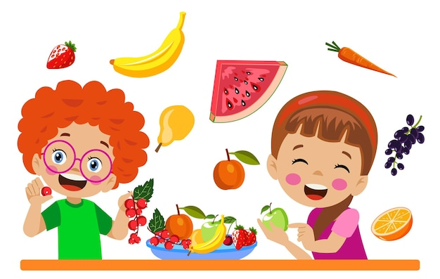
7. Восполняйте возрастающий расход витаминов. Интенсивный рост ребенка и усиленное потоотделение сопровождаются большой витаминной потерей. Поэтому «свежеедение» очень и очень актуально. На завтрак, обед, полдник и ужин малыш должен получать витаминосодержащие продукты в сыром или слегка переработанном виде (салаты и винегреты с растительными маслами и орехами, холодные овощные первые блюда и фруктово-ягодные пюре). На третье подойдут охлажденные фруктово-ягодные напитки, кисели, морсы и зеленый чай, в котором витаминов значительно больше, чем в черном. Витаминный дефицит и белковая недостаточность в питании усугубляются избыточным содержанием углеводов. Поэтому при правильном питании детей летом не стоит баловать ребенка булочками и пирожными, особенно перед едой. Отличным десертом станут сезонные фрукты и ягоды.
Соблюдение этих несложных правил поможет укрепить здоровье ребенка летом и провести отдых с пользой для здоровья.
